Міністерство освіти і науки України

Національний університет «Львівська політехніка»

Кафедра систем штучного інтелекту

**Звіт**

**Звіт**

**про виконання лабораторних та практичних робіт блоку № 5**

На тему: «Файли. Бінарні Файли. Символи і Рядкові Змінні та Текстові Файли. Стандартна бібліотека та деталі/методи роботи з файлами. Створення й використання бібліотек.»

***з дисципліни:*** «Основи програмування»

до:

ВНС Лабораторної Роботи № 6

ВНС Лабораторної Роботи № 8

ВНС Лабораторної Роботи № 9

Алготестер Лабораторної Роботи №4

Алготестер Лабораторної Роботи №6

Практичних Робіт до блоку №5

**Виконав(ла):**

Студент групи ШІ-12

Соснило Богдан Тарасович

**Тема**: Файли. Бінарні Файли. Символи і Рядкові Змінні та Текстові Файли. Стандартна бібліотека та деталі/методи роботи з файлами. Створення й використання бібліотек.

**Мета**: Опанувати роботу з файлами у мові C++: навчитися створювати, відкривати, читати та записувати дані, працювати з текстовими і бінарними файлами. Розвинути практичні навички використання рядкових змінних під час обробки даних. Ознайомитися зі Стандартною бібліотекою C++, зрозуміти її принципи та навчитися ефективно застосовувати класи та методи для роботи з файлами.

**Теоретичні відомості:**

**1) Файли:**

<https://acode.com.ua/urok-220-bazovyj-fajlovyj-vvid-i-vyvid/>

<http://cpp.dp.ua/ponyattya-fajla/>

<http://cpp.dp.ua/vykorystannya-fajliv/>

Опрацювання теорії по файлах допомогло мені написати програми, де треба було записувати інформацію у файл, читати інформацію з файла, оперувати текстовими файлами і бінарними файлами.

**2) Рядки:**

<https://acode.com.ua/urok-60-vvedennya-v-std-string/>

<https://acode.com.ua/urok-82-ryadky-c-style/>

<http://cpp.dp.ua/vykorystannya-ryadkiv-typu-string/>

Ознайомлення з рядками дозволило мені вміти їх задавати різними способами, оперувати ними, знаходити слова у рядках , посилатись до рядків через вказівники, що я і використовував у зроблених мною задачах.

**3) Стандартна бібліотека:**

<https://acode.com.ua/urok-204-standartna-biblioteka-shabloniv-stl/>

<https://acode.com.ua/urok-205-kontejnery-stl/>

<https://acode.com.ua/urok-206-iteratory-stl/>

<https://acode.com.ua/urok-207-algorytmy-stl/>

Ознайомившись з стандартними бібліотеками, я зрозумів, що це дуже корисна річ, якою можна полегшити роботу з кодом.

**Виконання роботи**

Task 2 - Requirements management (understand tasks) and design activities (draw flow diagrams and estimate tasks 3-7) (2 год)

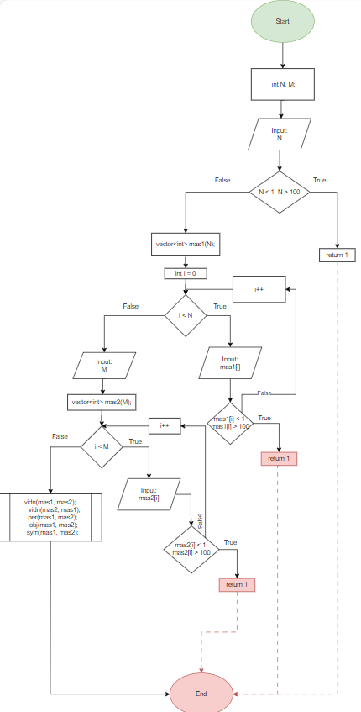

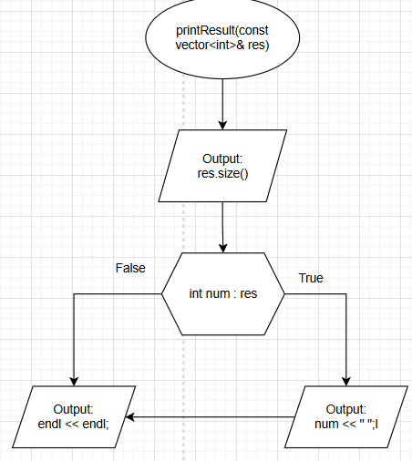

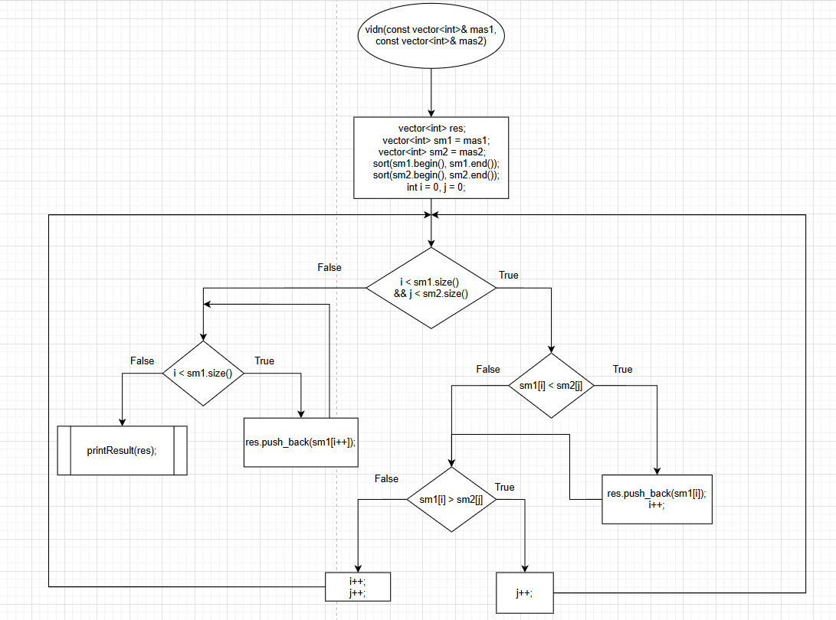

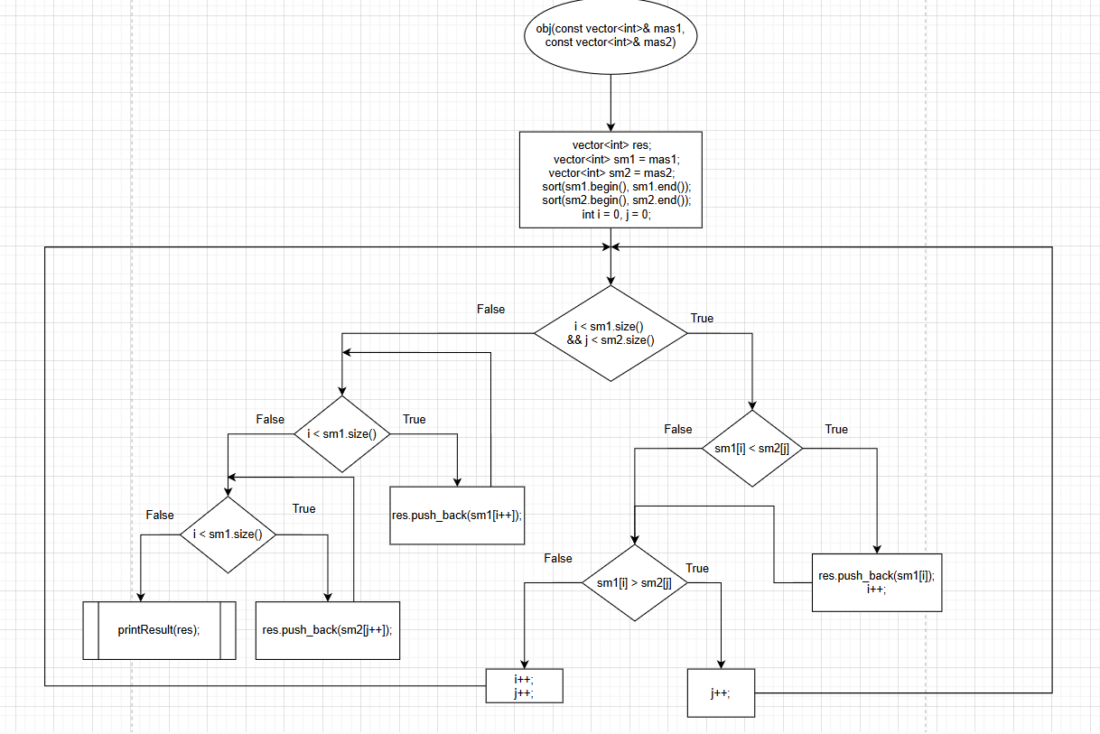

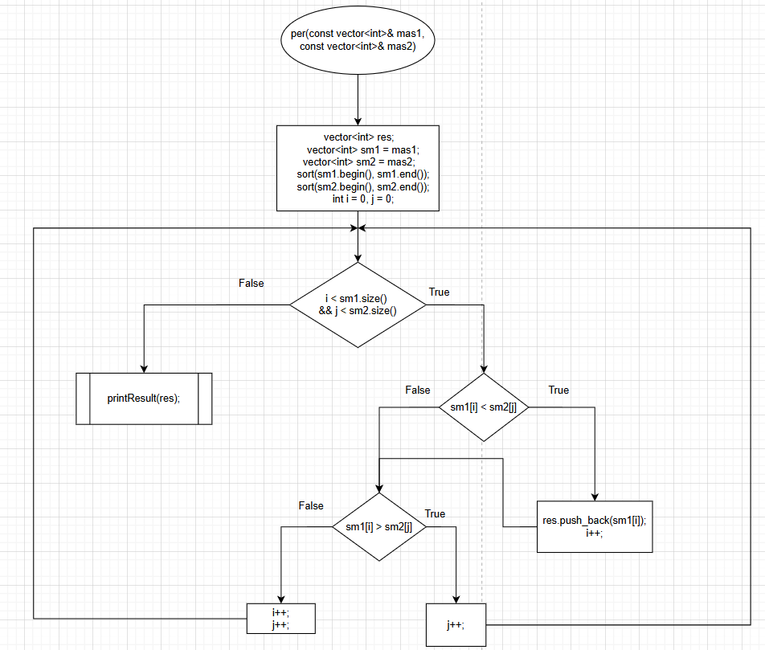

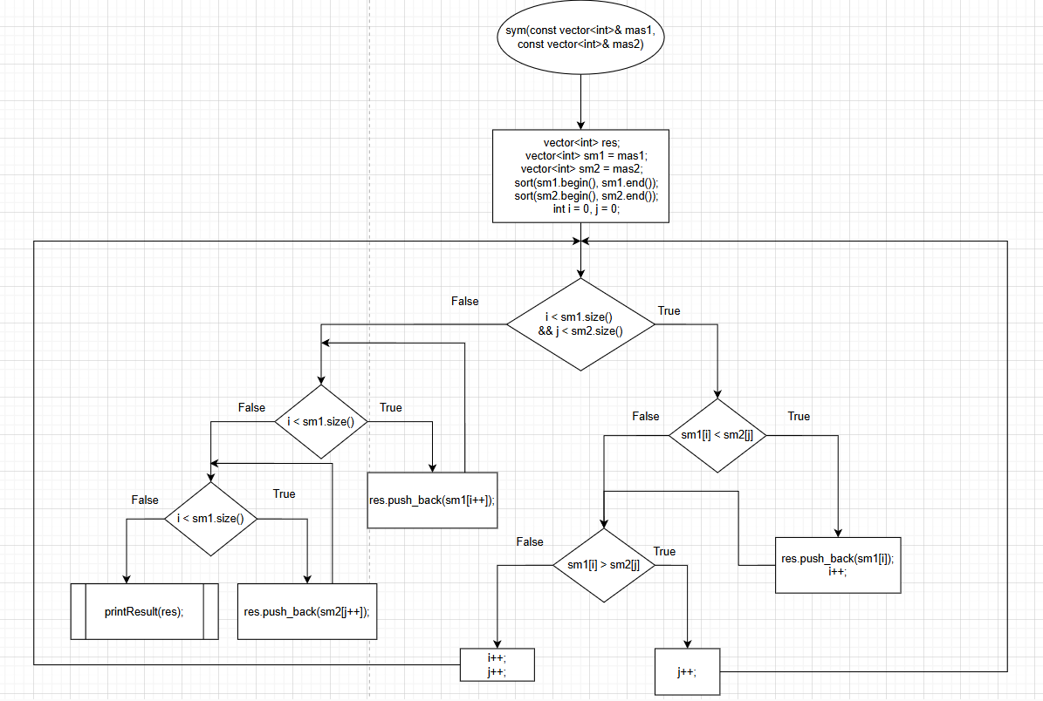

Task 3 - Lab# programming: VNS Lab 6 (зайняло в мене 30 хв)

Задано рядок, що складається із символів. Надрукувати всі слова, які співпадають з його першим словом.

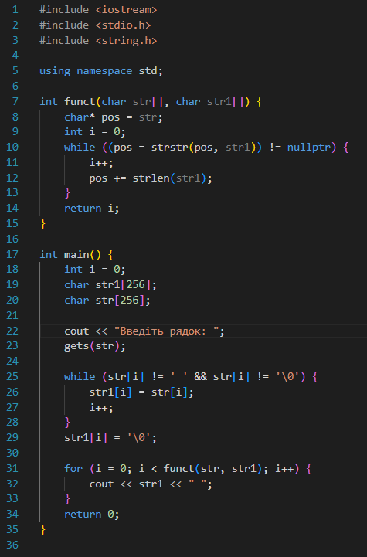

 Результат:

Task 4 - Lab# programming: VNS Lab 8 (1.5 год)

**Структура "Людина":**

**- прізвище, ім'я, по батькові;**

**- домашня адреса;**

**- номер телефону;**

**- вік.**

**Знищити усі елементи із заданим віком, додати елемент після елемента із**

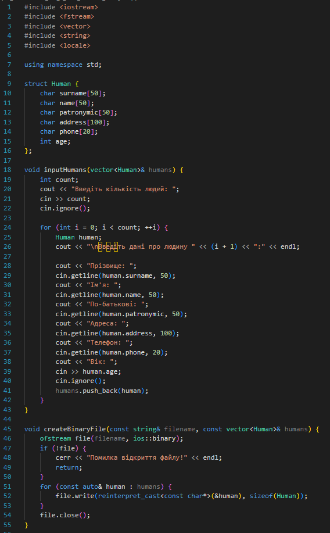**заданим номером.**

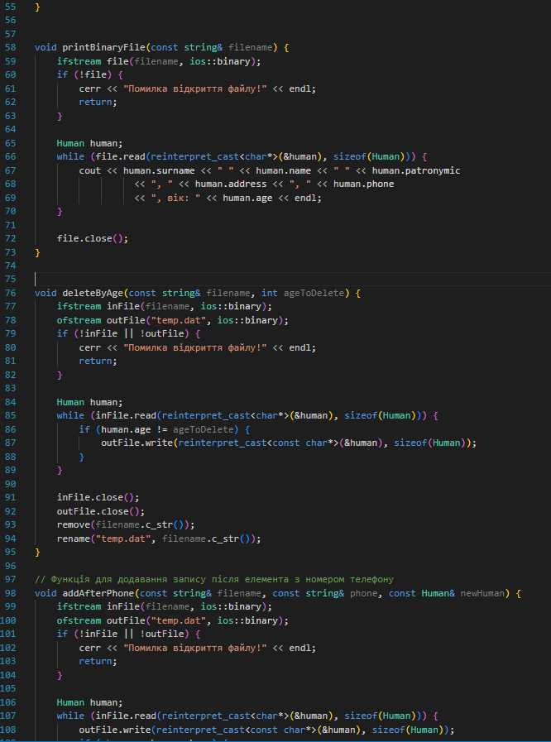

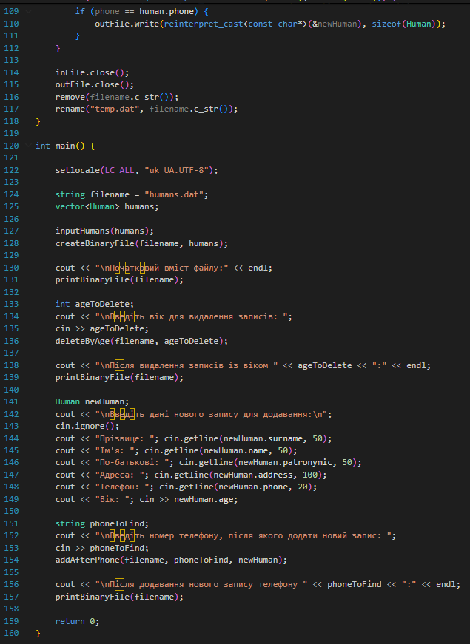



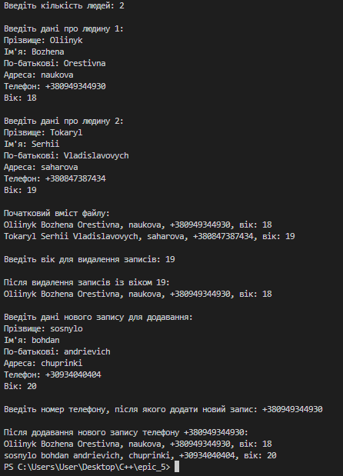

Task 5 - Lab# programming: VNS Lab 9 (30 хвилин)

Створити текстовий файл F1 не менше, ніж з 10 рядків і записати в нього

Інформацію. 1) Скопіювати з файлу F1 у файл F2 рядки, починаючи з 4.

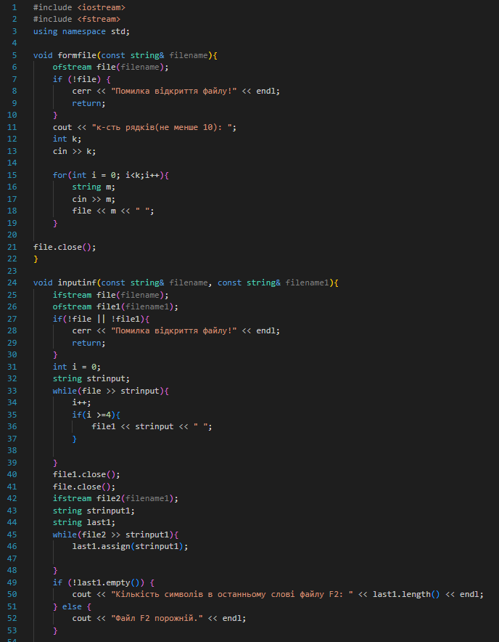 2) Підрахувати кількість символів в останньому слові F2.

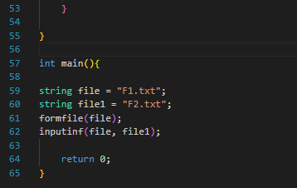





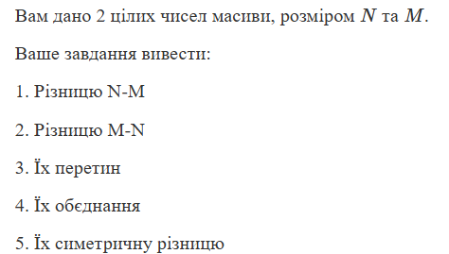Task 6 - Lab# programming: Algotester Lab 4

А) з stl:

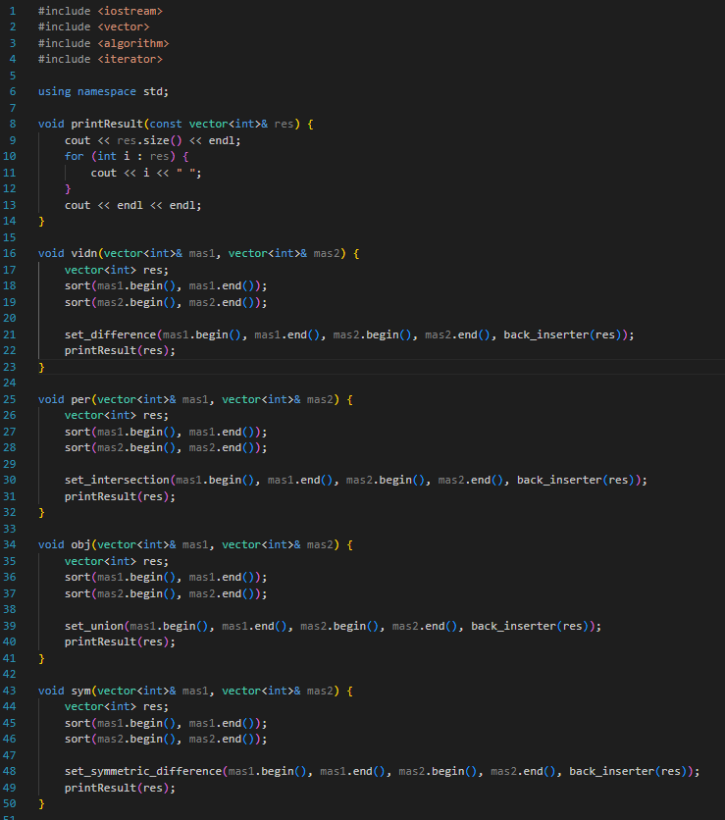

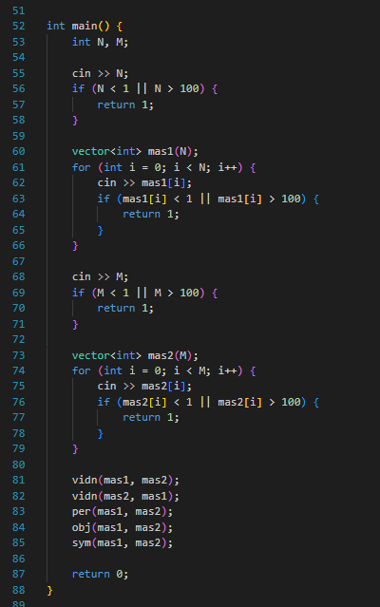



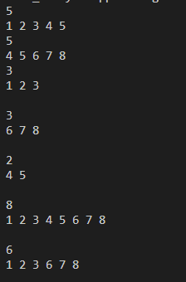

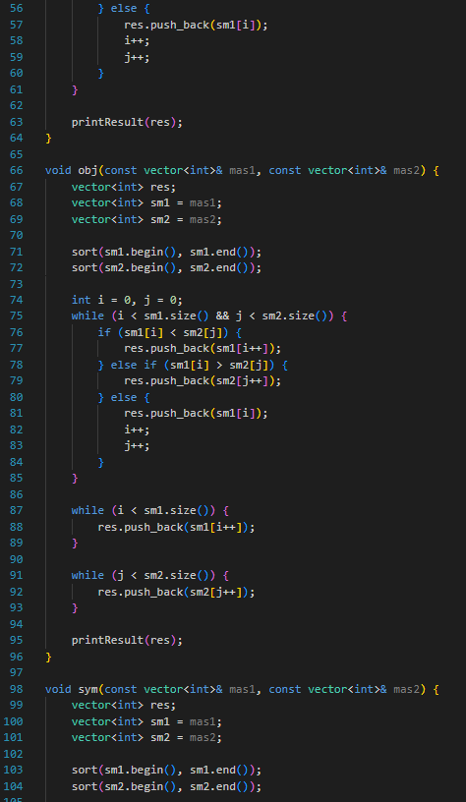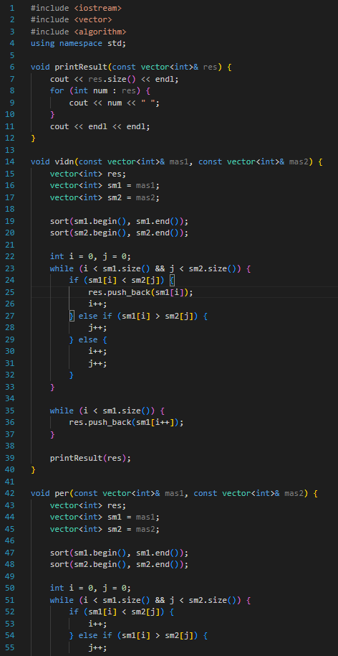Б) з stl

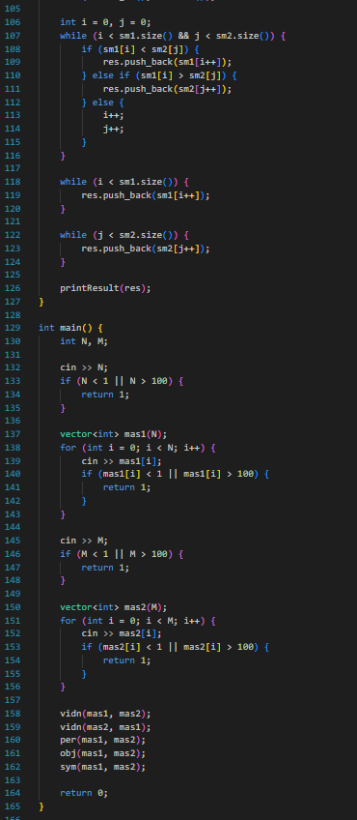

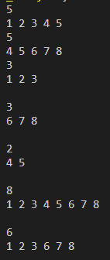

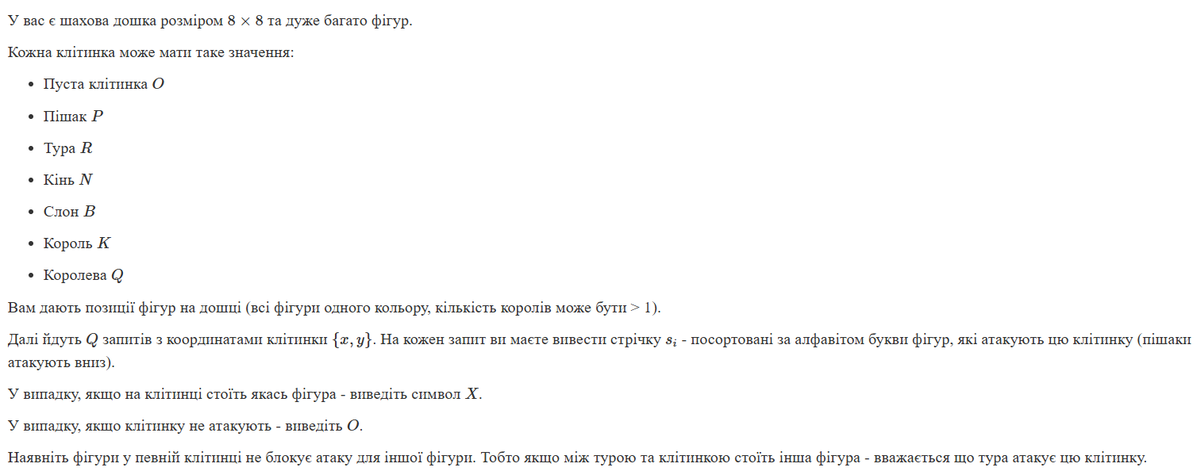Task 7 - Lab# programming: Algotester Lab 6 (1 год 30 хв)

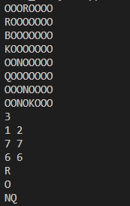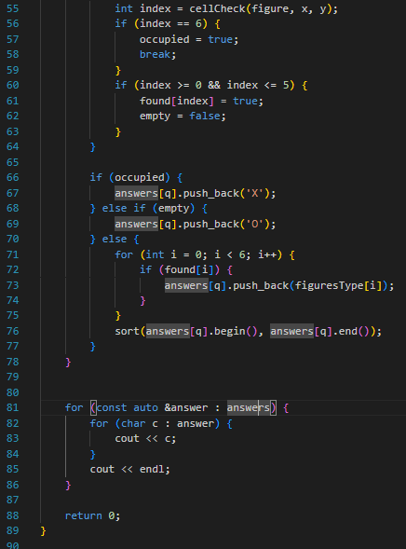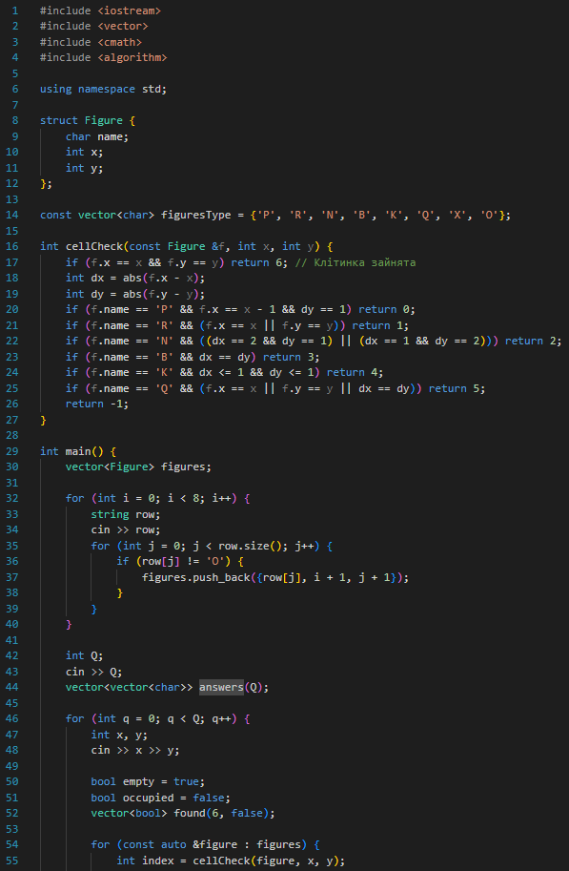

Task 8 - Practice# programming: Class Practice Task (30 хв)

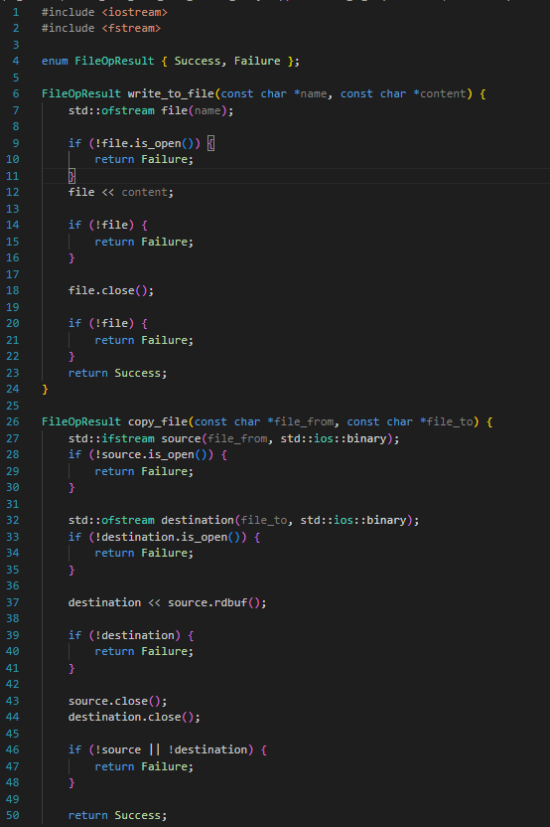

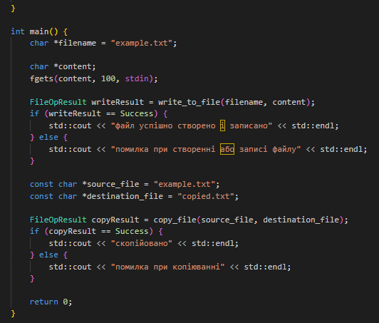



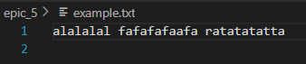

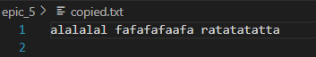

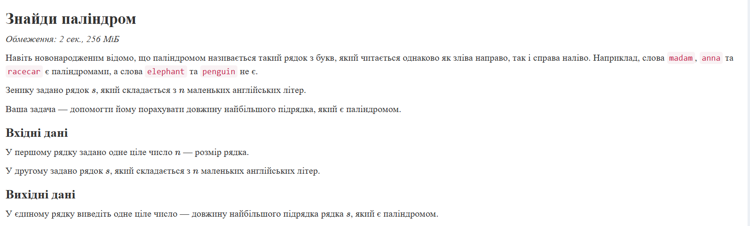Task 9 - Practice# programming: Self Practice Task (30 хв)

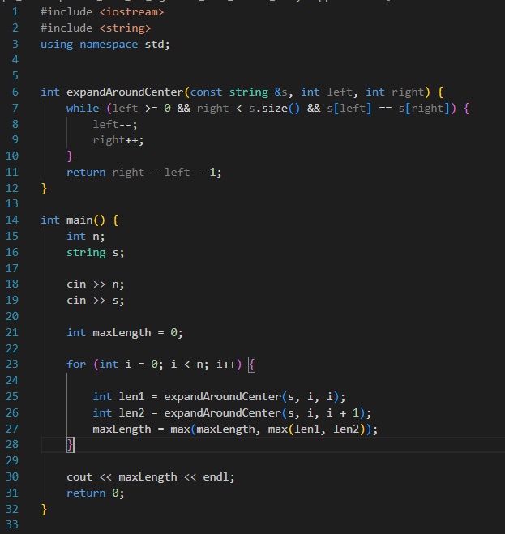

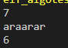

**Зустрічі з командою**

З одногрупниками обговорювали питання по епіку онлайн, а також офлайн між парами.

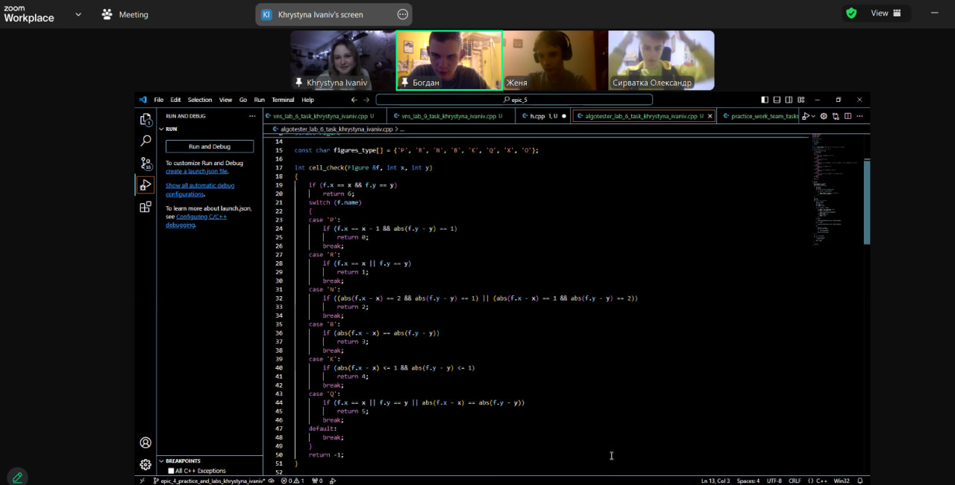

Висновок:

Я навчився працювати з файлами у C++, зчитувати та записувати дані, отримав практичні навички роботи з файлами та рядковими змінними. Я ознайомився зі Стандартною бібліотекою та навчився нею користуватись. Також я навчився створювати та використовувати власні бібліотеки.